JUEGO RPG

Pasado el tiempo se decidio mejorar el antiguo juego RPG en consola que anteriormente habia sido mostrado al publico, se decidio hacer muchisimas mejoras entre las cuales destaca una en especifico…la aplicación del juego a la interfaz grafica de Java. Como es que funciona el juego ahora que ya ha sido insertada en una interfaz??

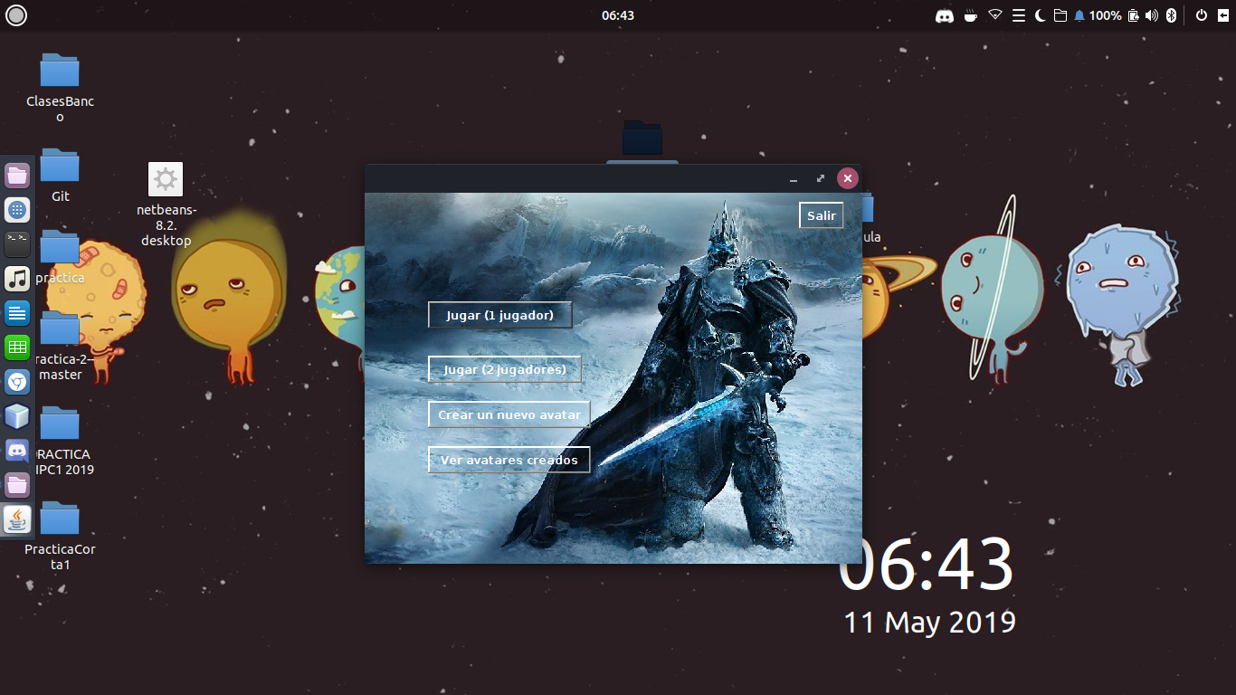
Al principio lo que se encuentra es el menu de inicio con las opciones basicas entre las cuales destacan Jugar y crear, estas son dos opciones que van de la mano ya que jugar no seria posible si no hubieran elementos creados asi que como primer paso, se procede a crear al primer jugador.\

Una vez creado el jugador se puede proceder a la opcion de juego, si se desea jugar multijugador por obvias razones no se podra en este punto ya que solo tenemos a un usuario creado. Procedemos a entrar al menu de usuario en especifico (ya que cada usuario poseera su propio menu junto con sus propias estadisticas, armas y bots incluidos.

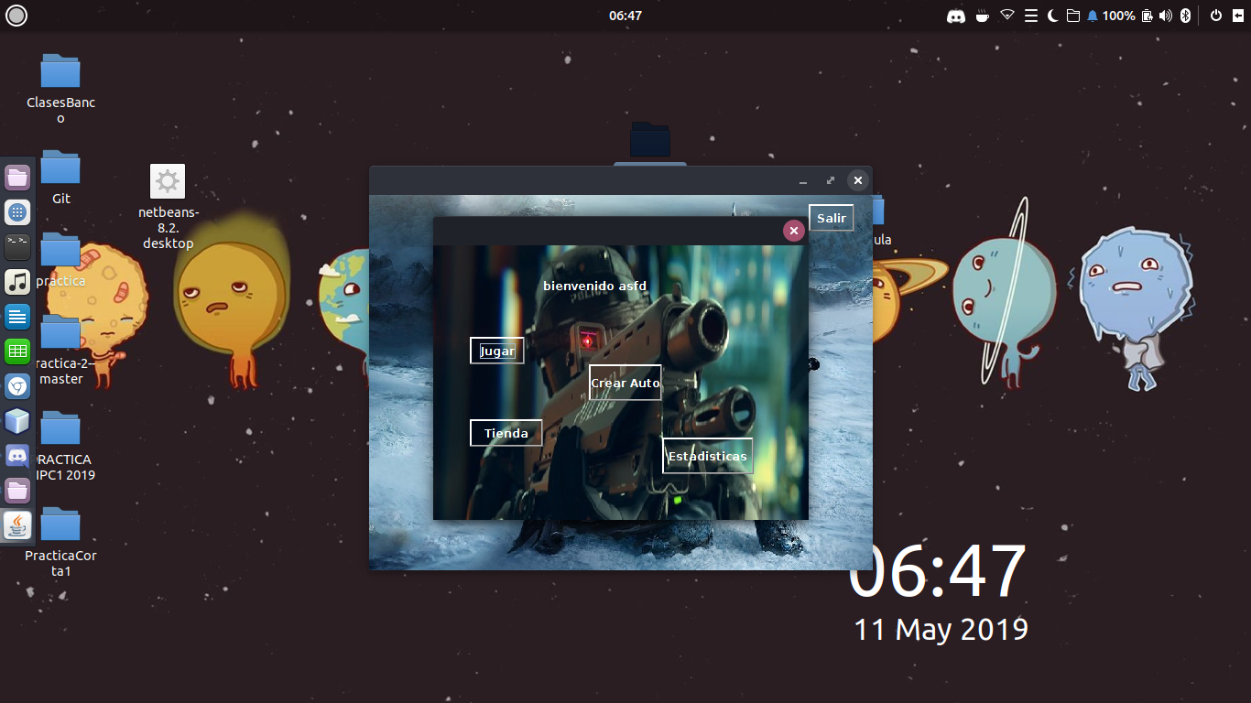

Al entrar se pueden ver todas las opciones disponibles:

1. Jugar.
2. Tienda.
3. Crear Vehiculo.
4. Estadisticas.

Explicando brevemente cada cosa se puede apreciar que por ejemplo tenemos el boton estadisticas, y esto para que sirve?? se tendra para que al momento de que el usuario juegue y termine sus partidas esas estadisticas queden permamentemente guardadas en la tabla que esta dentro del boton estadisticas, dandole al usuario una gran cantidad de opciones si desea ir a ver, la opcion crear vehiculo es esencial en este punto ya que se necesitan tener autos para poder jugar, el usuario puede crear una cantidad infinita de de vehiculos y no tendra un fin nuna esa lista, como tercer punto se tiene la opcion “Tienda” en la opcion tienda se tienen dos tipos de objetos que se pueden comprar los cuales son:

1. Armas.

2. Bots

Estas armas sirven para un aumento de ataque según el vehiculo ya sea avion o tanque, son porcentajes que se adhieren al valor principal y estos son valores que varian según el turno.

El objeto bots seran objetos dentro de la tienda los cuales tienen habilidades un tanto peculiares y es que los bots son objetos que no se podran mover dentro de la pantalla, seran objetos que solo duraran 3 turnos despues de su incrustacion en el escenario para que luego despues de ello exploten y hagan ataque en area independientemente de si son aliados o enemigos.

Finalmente se tiene la opcion JUGAR la cual se trata de un jugador, 1 tablero, 1 contrincante con varias piezas dentro del tablero, el objetivo del jugador es intentar derrotar a todos los enemigos que esten dentro del mapa, si el usuario logra destruirlos a todos ganara el juego y se le dara una bonificacion de vida, nivel y experiencia a su vehiculo, si el usuario llega a perder no se le brindara bonificaciones de ningun tipo y se quedara con la vida que los enemigos lograron disminuirle.

